ПАМ'ЯТКА
для персоналу НЕК «Укренерго» щодо облаштування та поведінки
в захисних спорудах цивільного захисту

З метою організації захисту персоналу (населення) в сучасних умовах використовуються захисні споруди цивільного захисту (сховища, протирадіаційні укриття, укриття подвійного призначення) а також найпростіші укриття.
Захисні споруди цивільного захисту – інженерні споруди, призначені для захисту населення від впливу небезпечних факторів, що виникають внаслідок надзвичайних ситуацій, воєнних дій або терористичних актів.
До захисних споруд цивільного захисту належать:
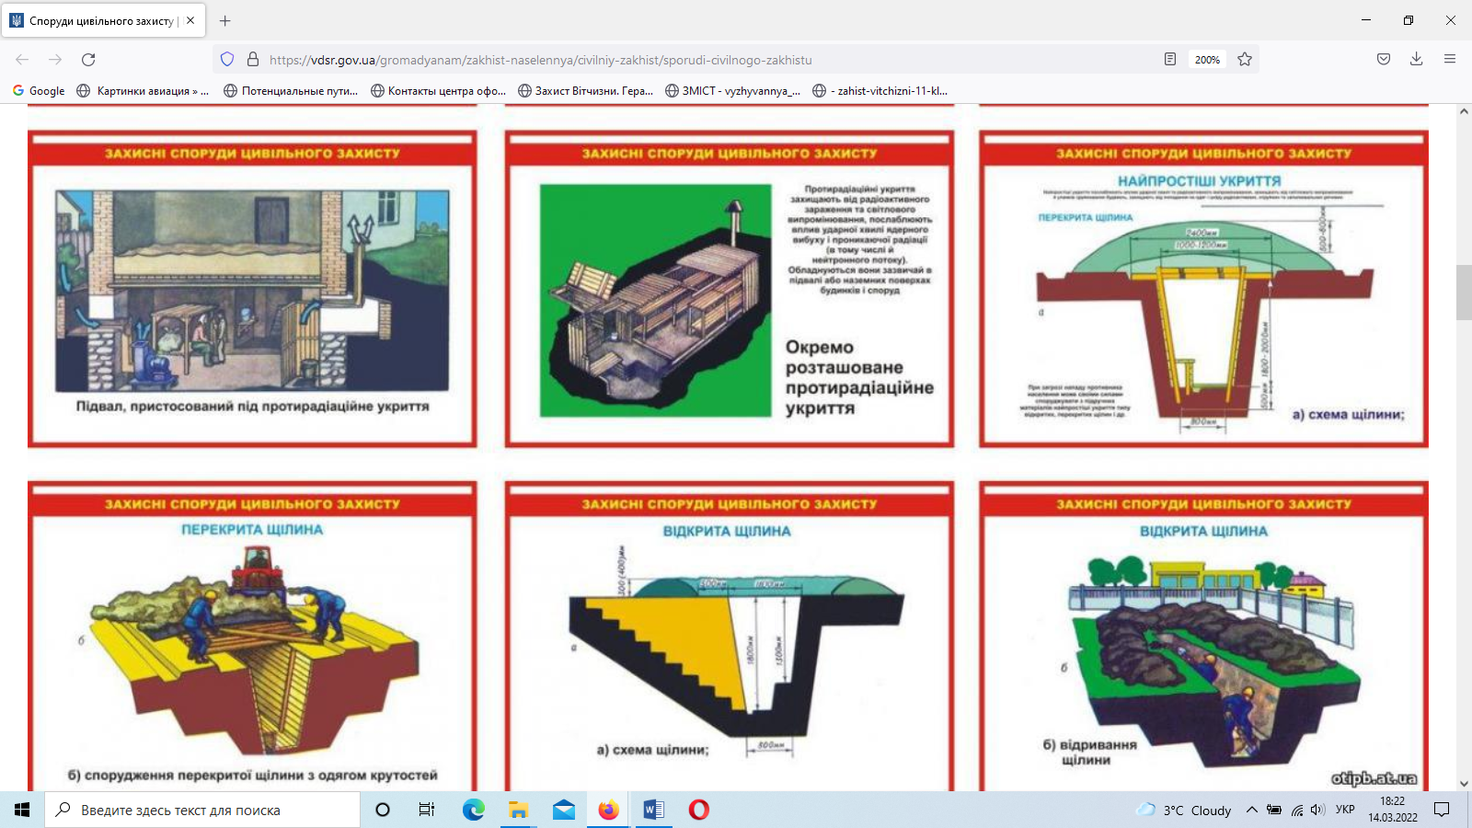
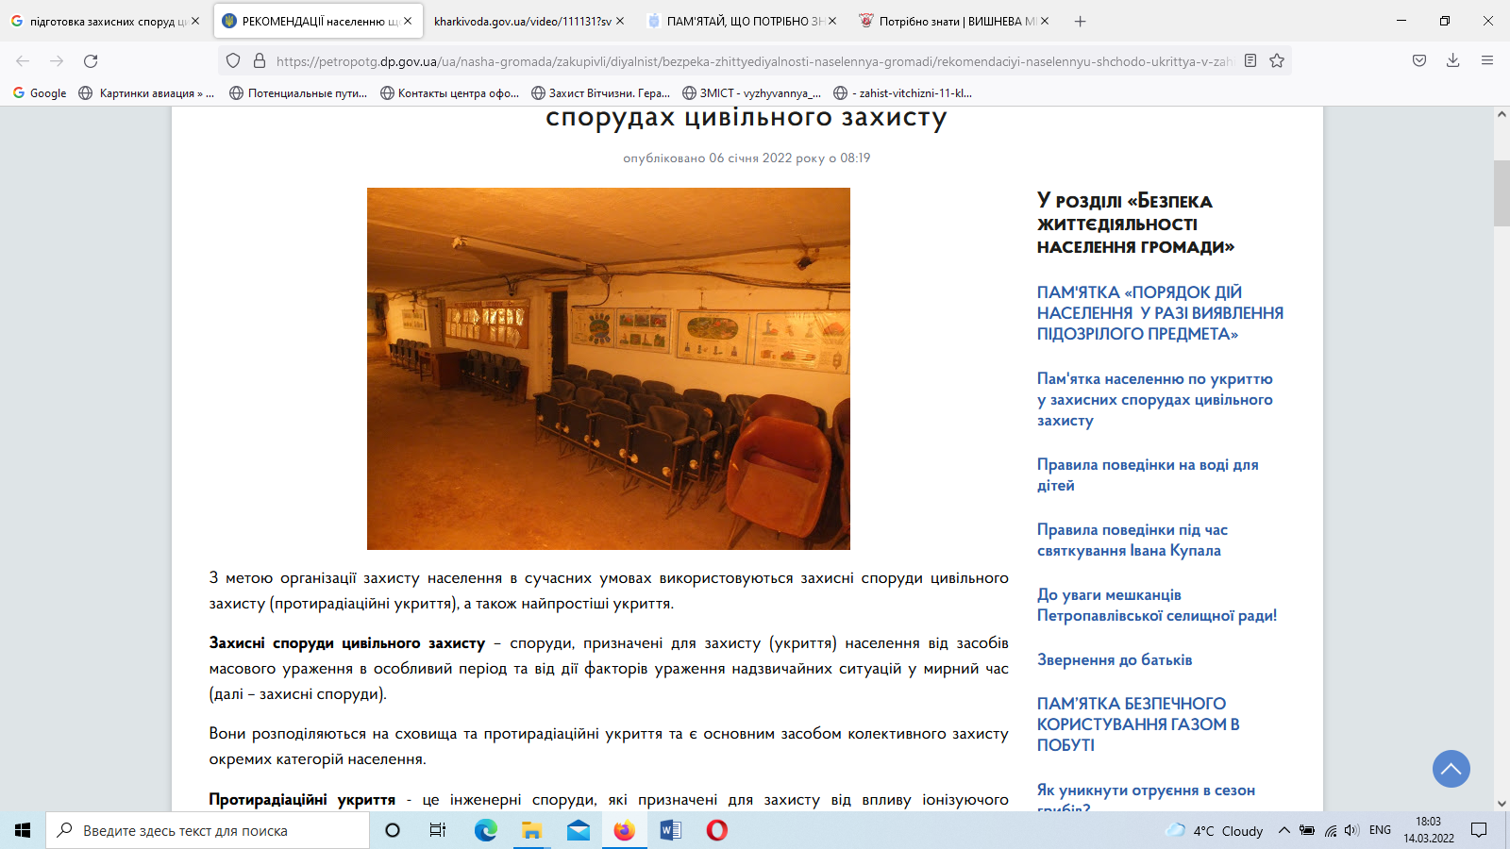
Сховище – герметична споруда для захисту людей, в якій протягом певного часу створюються умови, що виключають вплив на них небезпечних факторів, які виникають внаслідок надзвичайної ситуації, воєнних (бойових) дій та терористичних актів.

Протирадіаційне укриття – негерметична споруда для захисту людей, в якій створюються умови, що виключають вплив на них іонізуючого опромінення у разі радіоактивного забруднення місцевості.
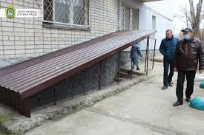
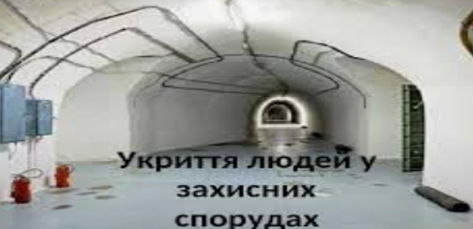
Споруда подвійного призначення – це наземна або підземна споруда, що може бути використана за основним функціональним призначенням і для захисту населення. (підземний простір метрополітену, підземні паркінги, підземні переходи тощо).
Найпростіше укриття – це фортифікаційна споруда, цокольне або підвальне приміщення, що знижує комбіноване ураження людей від небезпечних наслідків надзвичайних ситуацій, а також від дії засобів ураження в особливий період
Швидко споруджувана захисна споруда цивільного захисту – захисна споруда, що зводиться із спеціальних конструкцій за короткий час для захисту людей від дії засобів ураження в особливий період.
Інформацію про місцезнаходження захисних споруд, адреси їх розташування можна отримати в органах державної влади та органах місцевого самоврядування, керівників суб’єктів господарювання (підприємств, установ, організацій), житлово-експлуатаційних об’єднаннях, асоціаціях та об’єднаннях співвласників багатоквартирних будинків, в пожежній частині, за місцем роботи та проживання.
Дізнайтеся, де неподалік вашого будинку і роботи знаходяться укриття. До них вказують спеціальні написи на стінах будинків. Якщо захисна споруда далеко — дізнайтеся, чи відкритий доступ до підвалу вашого чи сусіднього будинку.
Уважно слухайте повідомлення та виконуйте вказівки органів з питань надзвичайної ситуації. Під час загрози нападу противника ввімкніть та постійно тримайте ввімкненими засоби зв’язку, репродуктори (телевізори та радіоприймачі). Через які канали будуть передаватися розпорядження та сигнали оповіщення цивільного захисту та рекомендації щодо дій в цій ситуації.
На даний час актуальний сигнал «ПОВІТРЯНА ТРИВОГА».
Про можливість виходу із захисної споруди та порядок подальших дій повідомляється через систему оповіщення командою «ВІДБІЙ ПОВІТРЯНОЇ ТРИВОГИ».
Рекомендації щодо підготовки підвальних приміщень для укриття населення
Загальнодоступним способом укриття населення є підвальні приміщення багатоквартирних і приватних житлових будинків, адміністративних, виробничих і господарських будівель і споруд (надалі – підвальні приміщення).
З урахуванням набутого досвіду за останній час, для підготовки підвальних приміщень, слід невідкладно виконати необхідні роботи, зокрема:
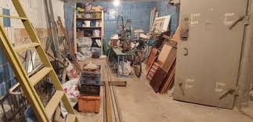
Підготовка підвальних приміщень житлових (приватних) будинків (виконується спільно мешканцями будинку, працівниками організацій):
- прибрати приміщення від сміття;
- винести непотрібні та зайві речі;
- демонтувати тимчасові перегородки;
- звільнити загальні проходи в підвальному приміщенні;
- укріпити вхідні двері;
- перевірити електропроводку, освітлення та вимикачі;
- створити запас електролампочок, свічок, ліхтариків
- облаштувати вентиляційні отвори;
- встановити лавки (стільці), тапчани (лежаки);
- за можливості змонтувати додаткові електророзетки;
- автономне електроосвітлення від акумуляторів та інше;
- облаштувати забір води від системи централізованого водопостачання та водовідведення. У разі відсутності мережі каналізації та водопостачання, приміщення укомплектовується ємностями для запасів питної та технічної води із розрахунку 2-3 літри для людини на добу, виносними баками (що закриваються) для нечистот або біотуалетом, мішки для сухого сміття з розрахунку 1 л за добу на особу;
- створити запас продуктів харчування тривалого зберігання (консерви, консервація тощо), медикаментів, теплих речей, ковдр, забезпечити їх зберігання у водонепроникних чохлах;
- здійснити накопичення інструменту (лопата штикова та совкова, лом звичайний, кувалда та інший);
- забезпечити засобами пожежагасіння.
Підготовка окремих приміщень у підвалі (за можливістю):
- окремі приміщення для санвузлів та під'єднати їх до системи каналізації;
- місця для приготування їжі, зокрема з використанням електроплиток (примусів);
- окремо приміщення для хворих та поранених.

Порядок заповнення захисних споруд людьми, які укриваються
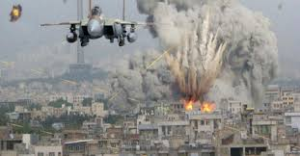
Заповнення захисних споруд проводиться за сигналами «ПОВІТРЯНА ТРИВОГА».
Особи, що укриваються, повинні прибувати у захисну споруду із засобами індивідуального захисту та «Тривожною валізою» та мати при собі найнеобхідніші речі, засоби зв’язку: мобільні телефони, павер-банки (все, що допоможе вам будь-яким чином викликати службу екстреної допомоги у разі необхідності).
Заповнювати захисні споруди необхідно організовано, без паніки.
Осіб, що прибули з дітьми, розміщують в окремому відсіку чи у місці (спеціально відведеному для них). Ні в якому разі не випускайте з поля зору дітей, тримайте їх біля себе.
Слід організувати позмінний відпочинок людей на місцях, обладнаних для лежання. Для повноцінного відпочинку можна тримати у захисній споруді або брати з собою легкі підстилки і невеликі подушки з поролону, губчатої гуми або іншого синтетичного матеріалу.

У захисній споруді забороняється
Палити, шуміти, запалювати без дозволу гасові лампи, свічки, не слід ходити по приміщеннях без особливої потреби, необхідно дотримуватись дисципліни, якнайменше рухатися.
Виходити із захисної споруди під час обстрілу.
Оповіщення осіб, що укриваються, про ситуацію поза захисною спорудою і про сигнали та команди, здійснюється старшим групи (ланки) з обслуговування захисної споруди або безпосередньо по радіотрансляційній мережі.
Вихід із захисної споруди здійснюється за командою «ВІДБІЙ ПОВІТРЯНОЇ ТРИВОГИ» після уточнення обстановки у районі захисної споруди, а також у випадках вимушеної евакуації у порядку, який установлюється старшим групи (ланки) з обслуговування захисної споруди).
Паління дозволяється тільки в спеціально відведеному місці.
Забороняється приносити у захисну споруду легкозаймисті речовини або речовини, що мають сильний запах, а також громіздкі речі.

Будьте готові до можливого повторного нападу противника. Завжди майте при собі засоби індивідуального захисту.

Не слід нехтувати встановленим правилам поведінки та ігнорувати сигнали тривоги – це може врятувати ВАМ ЖИТТЯ.

